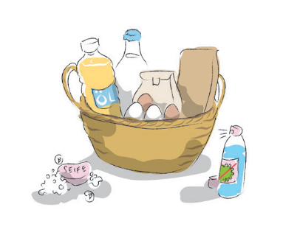
GESCHENKURKUNDE
FÜR
MAX MUSTERMANN

Mit diesem Geschenk wirst Du zum Retter in der Not! Dein Notfallpaket hilft einer Familie, die durch eine Überschwemmung, Dürrekatastrophe oder einen Wirbelsturm alles verloren hat.

Menschen in Afrika, Asien oder Lateinamerika leiden zunehmend unter verheerenden Naturkatastrophen.
Es sind häufig die Folgen des Klimawandels. Die Familien stehen dann plötzlich vor dem Nichts.
Ihr Haus, der Acker und das Vieh – alles ist vernichtet. Dann ist rasche Hilfe notwendig: Mehl, Öl, Eier, Wasser und Seife helfen in den ersten Tagen beim Überleben.

Dein Geschenk sichert das Überleben von Familien in Not. Zusammen mit KOLPING hilfst Du im Katastrophenfall.

Unterschrift
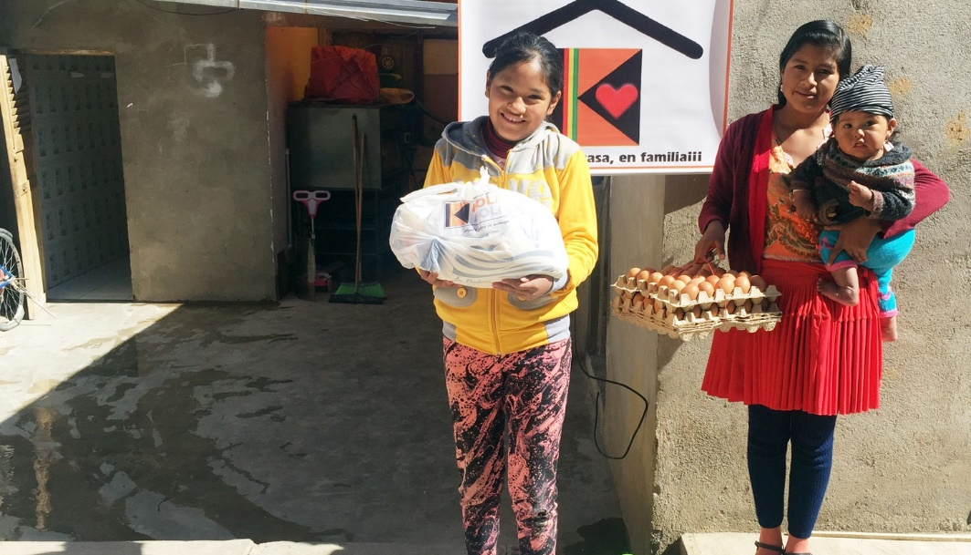

KOLPING INTERNATIONAL Cooperation e.V. · Kolpingplatz 5 -11 · 50667 Köln Tel. 0221/ 77 88 0 -15 · spenden@kolping.net · www.kolping.net

